Занятие по лепке для 2-ой младшей группы.
Тема: «Запустим ракеты в космос»
Воспитатель: Груздева Оксана Ивановна
Цель: расширять представления детей об окружающем мире (о космосе,учить детей лепить палочки, приемом раскатывания пластилина прямыми движениями ладошек, соединять детали, сглаживать пальцами поверхность вылепленных предметов; прививать желание лепить.
Материал: картон черного цвета с нарисованными звездами, пластилин, дощечка, салфетки.
Предварительная работа: проведение беседы на тему «Космос»; рассматривание книг о космосе.
1. Ход занятия
Ребята я хочу прочитать Вам стихотворение:
«В небе ясном солнце светит,
Космонавт летит в ракете.
А внизу леса, поля,
Расстилается земля».
Скоро 12 апреля – день Космонавтики. Это праздник, прежде всего космонавтов и тех, кто участвует в создании космических ракет.
--Кто такие космонавты? (ответы ребят)
-- А вы хотите полететь в космос? (ответы ребят)
-- А на чем туда можно полететь? (ответы ребят)
А давайте – ка, ребята,
Поиграем в космонавтов,
В космос все мы полетим.
Собираемся в полет,
Строим новый звездолет.
Посмотрите на доску. Сегодня мы будем делать вот такую ракету (показ образца).

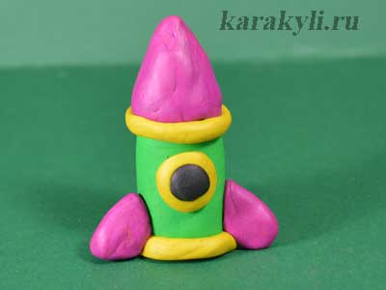
--Из каких геометрических фигур состоит ракета?
-- Куда летит ракета? (В космос, вверх).
-- А что есть в небе, в космосе? (звезды, луна, другие планеты).
Показ выполнения работы.
Сейчас я покажу Вам как делать ракету. Берем кусочек пластилина, раскатываем между ладошками - столбик, соединяем друг с другом столбики в виде прямоугольника, треугольника и кругов.
Пальчиковая гимнастика
Мы наши пальчики сплели
И вытянули ручки.
Ну, а теперь мы от Земли
Отталкиваем тучки.
Выполнение работы под наблюдением воспитателя.
Организация окончания работы. Выставка работ. Похвала детей.
